DOKUMENTASI TUGAS DASAR ANIMASI

WORD FREQUENCY

Abdiel Alvin P.
Nelvson S.
Richie Bachtiar R

Human Computer Interaction
Faculty of Life Science
Surya University
2015
KONSEP PROGRAM

Konsep utama dari program yang kami buat adalah, memvisualisasikan jumlah kata yang terdapat di sebuah file .txt yang berisi teks. Setiap kata yang muncul akan dihitung, kemudian program akan menampilkan 10 kata yang paling sering muncul, jumlah munculnya kata tersebut dalam file teks, dan hasil visualisasi berupa grafik batang. File teks yang divisualisasikan bisa dipilih sesuka dengan pengguna.

TAMPILAN AWAL PROGRAM

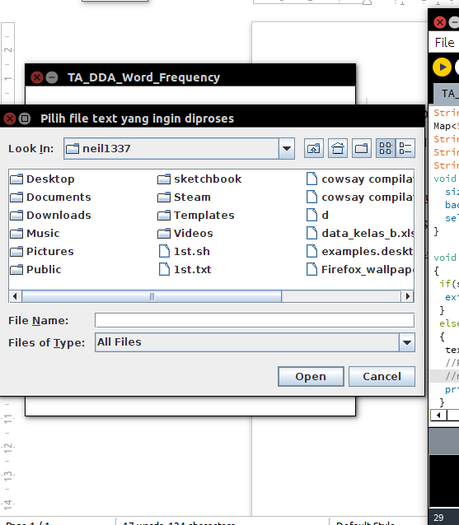
Tampilan awal program saat dijalankan dari Processing. Akan ada jendela baru yang mengizinkan pengguna untuk memilih file teks yang akan divisualisasikan. Ekstensi file yang kami gunakan di program ini adalah .txt.

Ketika file telah dipilih, akan muncul 10 kata yang paling sering muncul, visualisasi grafik batang, beserta jumlah kata tersebut muncul dalam file.
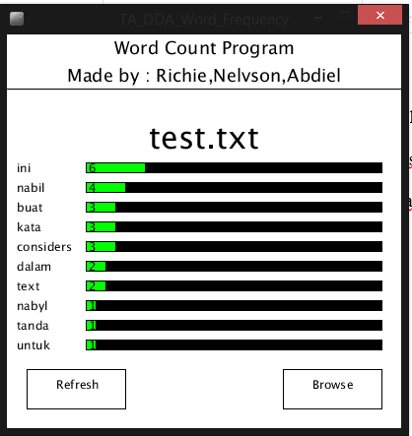
Berikut adalah file txt yang divisualisasikan
ini text untuk mencari kata considers dalam text ini.

ini buat cari kata considers dalam tanda baca .,?!;:[]-.considers.,?!;:[]-

ini buat eof.

InI tExT uNtUk

iNi tExT

Perhatikan bahwa program ini hanya menghitung kata. Tanda baca seperti '!', '?', ';' tidak ikut dalam perhitungan dan visualisasi program ini.
Selain itu, program ini tidak case sensitive, yang berarti, tidak akan ada pengulangan kata, walaupun ada perbedaan terletaknya huruf kapital. Kata 'tExT' dihitung sama dengan kata 'text'.

Berikut adalah visualisasi file teks yang berisikan lirik Indonesia Raya
Program akan menampilkan 10 besar kata yang paling sering muncul di lagu Indonesia Raya.
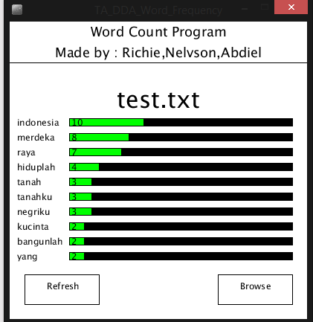
Program ini mempunyai tombol refresh. Jika pengguna ingin mencoba menambahkan kata baru, pengguna tidak perlu lagi membuka dan mencari file dari awal, hanya tinggal memili tombol refresh. Tombol Browse berguna jika pengguna ingin membuka file teks yang baru.

TUJUAN

Dalam ilmu linguistik, cara mencari sebuah pokok pikiran sebuah bacaan adalah dengan mencari kata atau frasa yang paling sering muncul dalam paragraf atau bacaan tersebut. Tujuan program ini, adalah membantu pengguna mencari pokok pikiran sebuah bacaan yang panjang, dan seringkali membosankan. Program ini akan membantu pengguna mencari kata yang paling sering muncul,
KESIMPULAN

Program ini bisa membantu seseorang menyimpulkan ide pokok dari sebuah bacaan, dengan cara menampilkan kata yang paling banyak muncul di teks. Selain itu, program ini juga bisa membantu untuk menemukan trend kata dalam suatu tulisan. Program ini bisa berjalan baik di sistem operasi Windows, Linux, dan Macintosh.

lkjljjkdan memvisualisasikannya.

